DNEVNA PRIPRAVA ZA PODALJŠANO BIVANJE OPB 2 in del OPB 3
ČETRTEK, 9. 4. 2020

SPROSTITVENA DEJAVNOST

Včeraj ste spoznali staro igro imenovano robčeci, ki se je nekdaj igrala za velikonočne praznike v Beli krajini. Danes pa si bomo pogledali kurji boj.
Kurji boj je bila moška igra. Danes bi to igro lahko poimenovali z besedico »štuporamo«. Eden od fantov se je drugemu povzpel na vrat ter se ga z nogami trdno oprijel. Po dva takšna »jezdeca« sta se borila, dokler eden ni padel »s konja«. Borilo se več parov hkrati. Dekleta so tačas navijala za svoje izbrance. Fantje so dokazovali svojo moč, od tod tudi ime kurji boj.

V Beli krajini je bila popularna tudi naslednja igra, najverjetneje ste se jo že kdaj igrali. Imenuje se trden most.
Igramo pa ga takole:
izberemo dva, ki predstavljata most. Primeta se za roke, in stopita toliko narazen, da gre lahko vojska, ki jo sestavljajo ostali otroci, skozi. Otroka, ki predstavljata most se dogovorita, kaj naj bi bil eden in kaj drugi, na primer, prvi je zlato jabolko, drugi pa zlata hruška. Igra se lahko začne. Vojska se ustavi pred mostom in ga vpraša: A JE KEJ TRD'N TA VAŠ MOST? KOKR SKALA, KAM'N, KOST! se glasi odgovor. A GRE ZIH'R NAŠA VOJSKA SKOZ'? JA, ČE TAZADN'GA PUSTITE! odgovori most. S tem je pogovor končan in vojska gre lahko skozi most. Vojska pod mostom lahko teče trikrat, a ko gredo vojaki tretjič skozi, most-igralca spustita roki (zapornici) pred zadnjim v koloni. Zajetega vojaka vprašata kaj ima rajši zlato jabolko ali zlato hruško. In v skladu z odgovorom ga razvrstita za tistim, ki je zlato jabolko ali zlata hruška. Ko se razporedijo vsi vojaki, morajo še vagati duše. To pomeni, da vsaka stran mostu vleče v svojo smer. Zmaga tista skupina, ki popada po tleh ali pa prestopi črto.

Viri:
Kunaver, Slovenske velikonočne šege in navade, 2008.
Kunej Rebeka, Spreminjajoči se teksti in konteksti velikonočnega plesa v Metliki, 2017, 123-142.
http://www.galkusar.com/wp-content/uploads/2014/10/potepanja-19-2011.pdf (citirano 8. 4. 2020).
http://www.os-vv.si/index.php/igre-mame/86-trden-most (citirano 8. 4. 2020).

SAMOSTOJNO UČENJE
Naslednja učna lista sta namenjena utrjevanju (za 2. in 3. razred). Danes sem se odločila, da bomo utrjevali angleščino.

2. RAZRED (TJA)

- Številke pravilno poveži z angleškim zapisom.
four eight twenty eleven eighteen seven twelve
five one fifteen ten thirteen

1 11 18 7 12 13 20 8 5 4 10 15

- Zapiši z besedo oz. številko (glej zgled).
12 - __ twelve __________ ____ - eleven
____ - six 0 - ___________________
3 - ____________________ ____ - eight
____ - seventeen 2 - __________________
19 - ___________________ ____ - nine

- Sedaj boste združili matematično znanje in angleščino. Pod besedami zapiši s števili in izračunaj. Rezultat prevedi v angleščino. Glej zgled.
Three + five = ____eight____ nine + two = _______________
__3__+ __5__ = __8___ ____ + ____ = _____

Eleven + one = _______________ seventeen + three = ________________
_____ + ____ = _____ _____ + _____ = _____

Nineteen – four = ______________ fifteen – five = __________________
_____ – ____ = _____ _____ – ____ = _____

Twenty – six = _________________ two – zero = __________________
_____ – ____ = _____ _____ – ____ = _____

3. RAZRED (TJA OPPOSITES-nasprotja)

- Poveži besedi z nasprotnim pomenom.
happy short
hot night
fat cold
long slim
day girl
boy sad

- Poveži sličice z nasprotnim pomenom.












- Naslednjim besedam zapiši nasprotje. Glej zgled.

right - ____left________ strong - _______________
off - ________________ empty - _______________
big - _______________ dark - ________________
wet - ______________ hot - _________________
young - _____________ up - _________________
new - ______________ dirty - _______________
black - ______________ fast - ________________

USTVARJALNO PREŽIVLJANJE ČASA

Danes vam bom predstavila barvanje jajc s čebulo. Tovrstna tehnika je naravna in ekološka. Tak način barvanja jajc so uporabljale naše babice in dedki.
Kaj potrebuješ:
- jajca,
- najlonko,
- elastike,
- škarje,
- čebulne olupke,
- rastline,
- lonec,
- voda.

Najprej pojdi na travnik ali v gozd. Naberi različne rastline, ki jih želiš na svojem pirhu. Pazi, da ne bodo prevelike- velikost listov mora ustrezati jajcu.
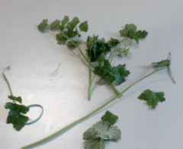

Sledi zavijanje jajca v najlonko. Rastlino razpri na jajce. Pazi, da se popolnoma prilega površini jajca, saj bo drugače vzorec razmazan. Na eni strani najlonko trdno zaveži, z druge strani pa vanjo vstavi jajce. Popravi rastlino (če se je premaknila) in najlonko še z druge strani tesno zaveži.
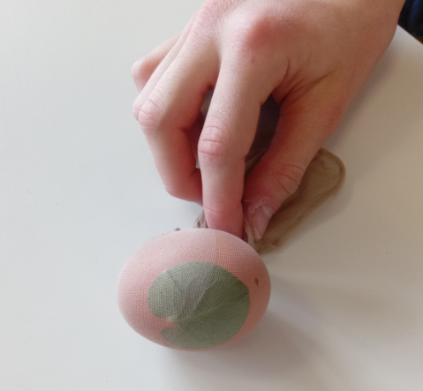
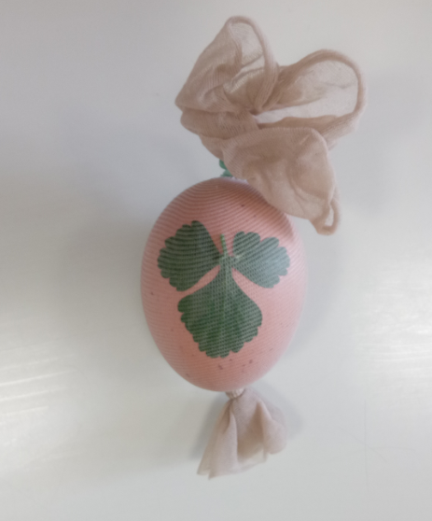

V posodo natresi čebulne olupke, vodo in zavita jajca. Daj na štedilnik (tu naj ti pomagajo starši) in pri srednji temperaturi kuhaj jajca. Vrejo naj približno 15 min.
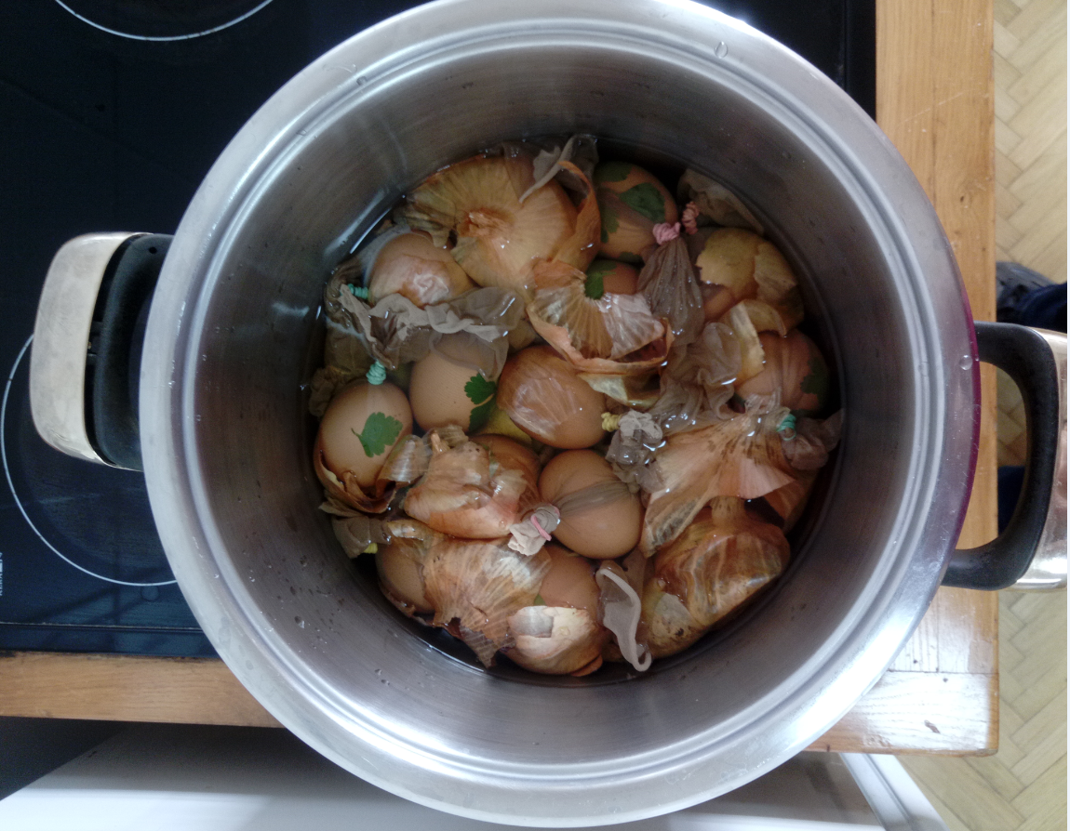

Jajca previdno vzemi iz posode (najbolje z žlico) in jih odcedi. Ko se malo pohladijo jih osvobodi najlonke in poglej kakšne vzorčke si dobil.
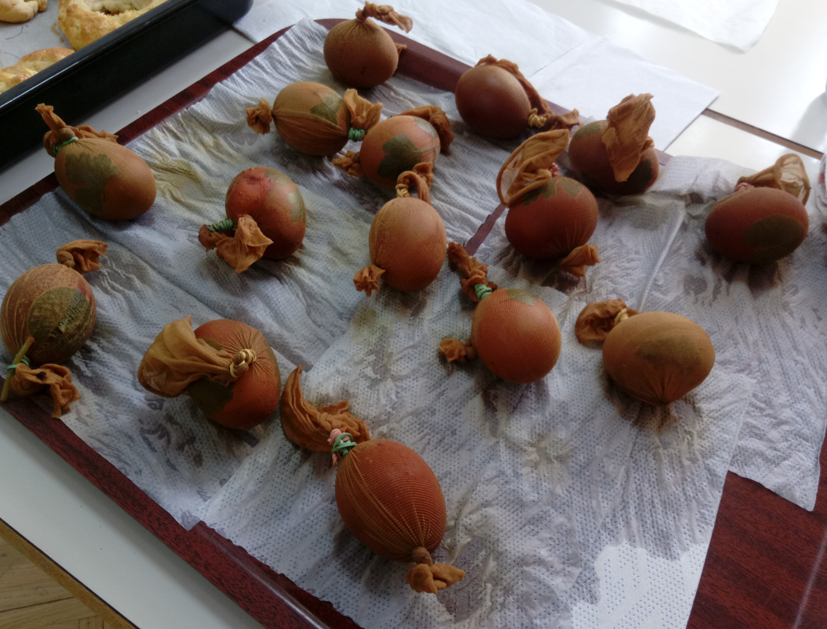

Če si vse pravilno naredil in trdno zavezal najlonko, bi moral pirh izgledati približno takole. Srečno! Če bi kdo svoje pisanice rad delil z menoj, mi jih lahko pošlje na el. naslov ana.bregar@osig.si.
Lepo vas pozdravljam, učiteljica Ana
